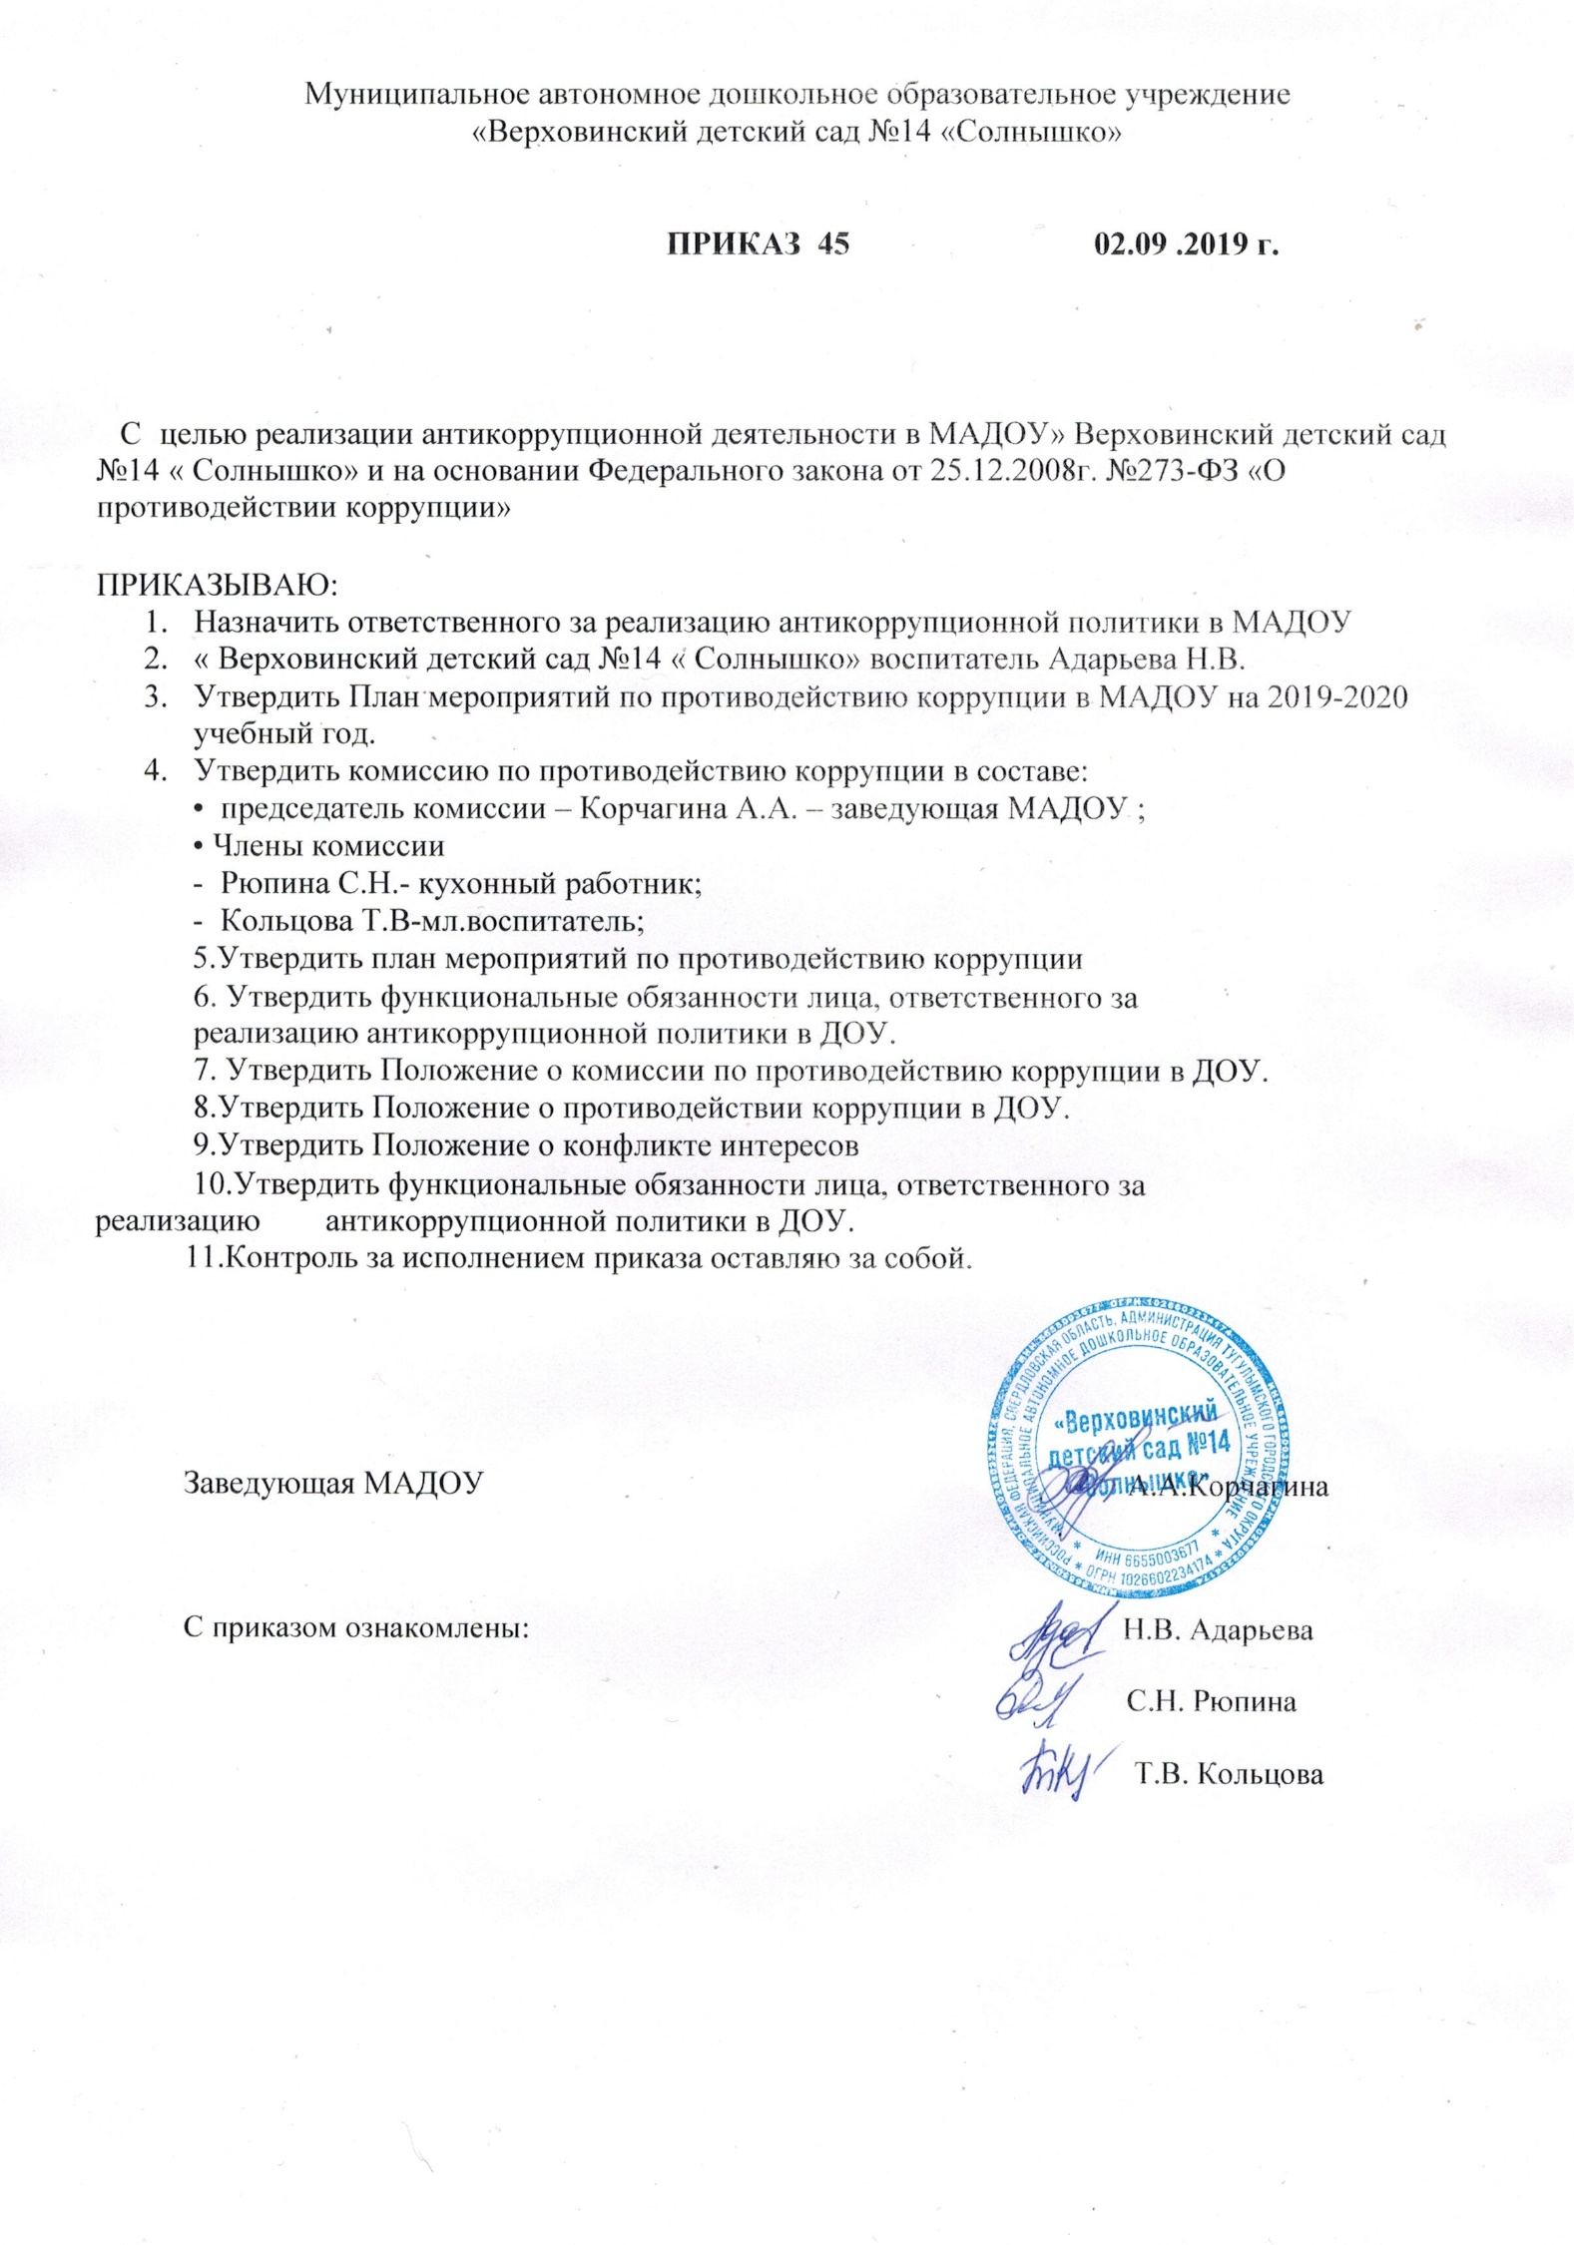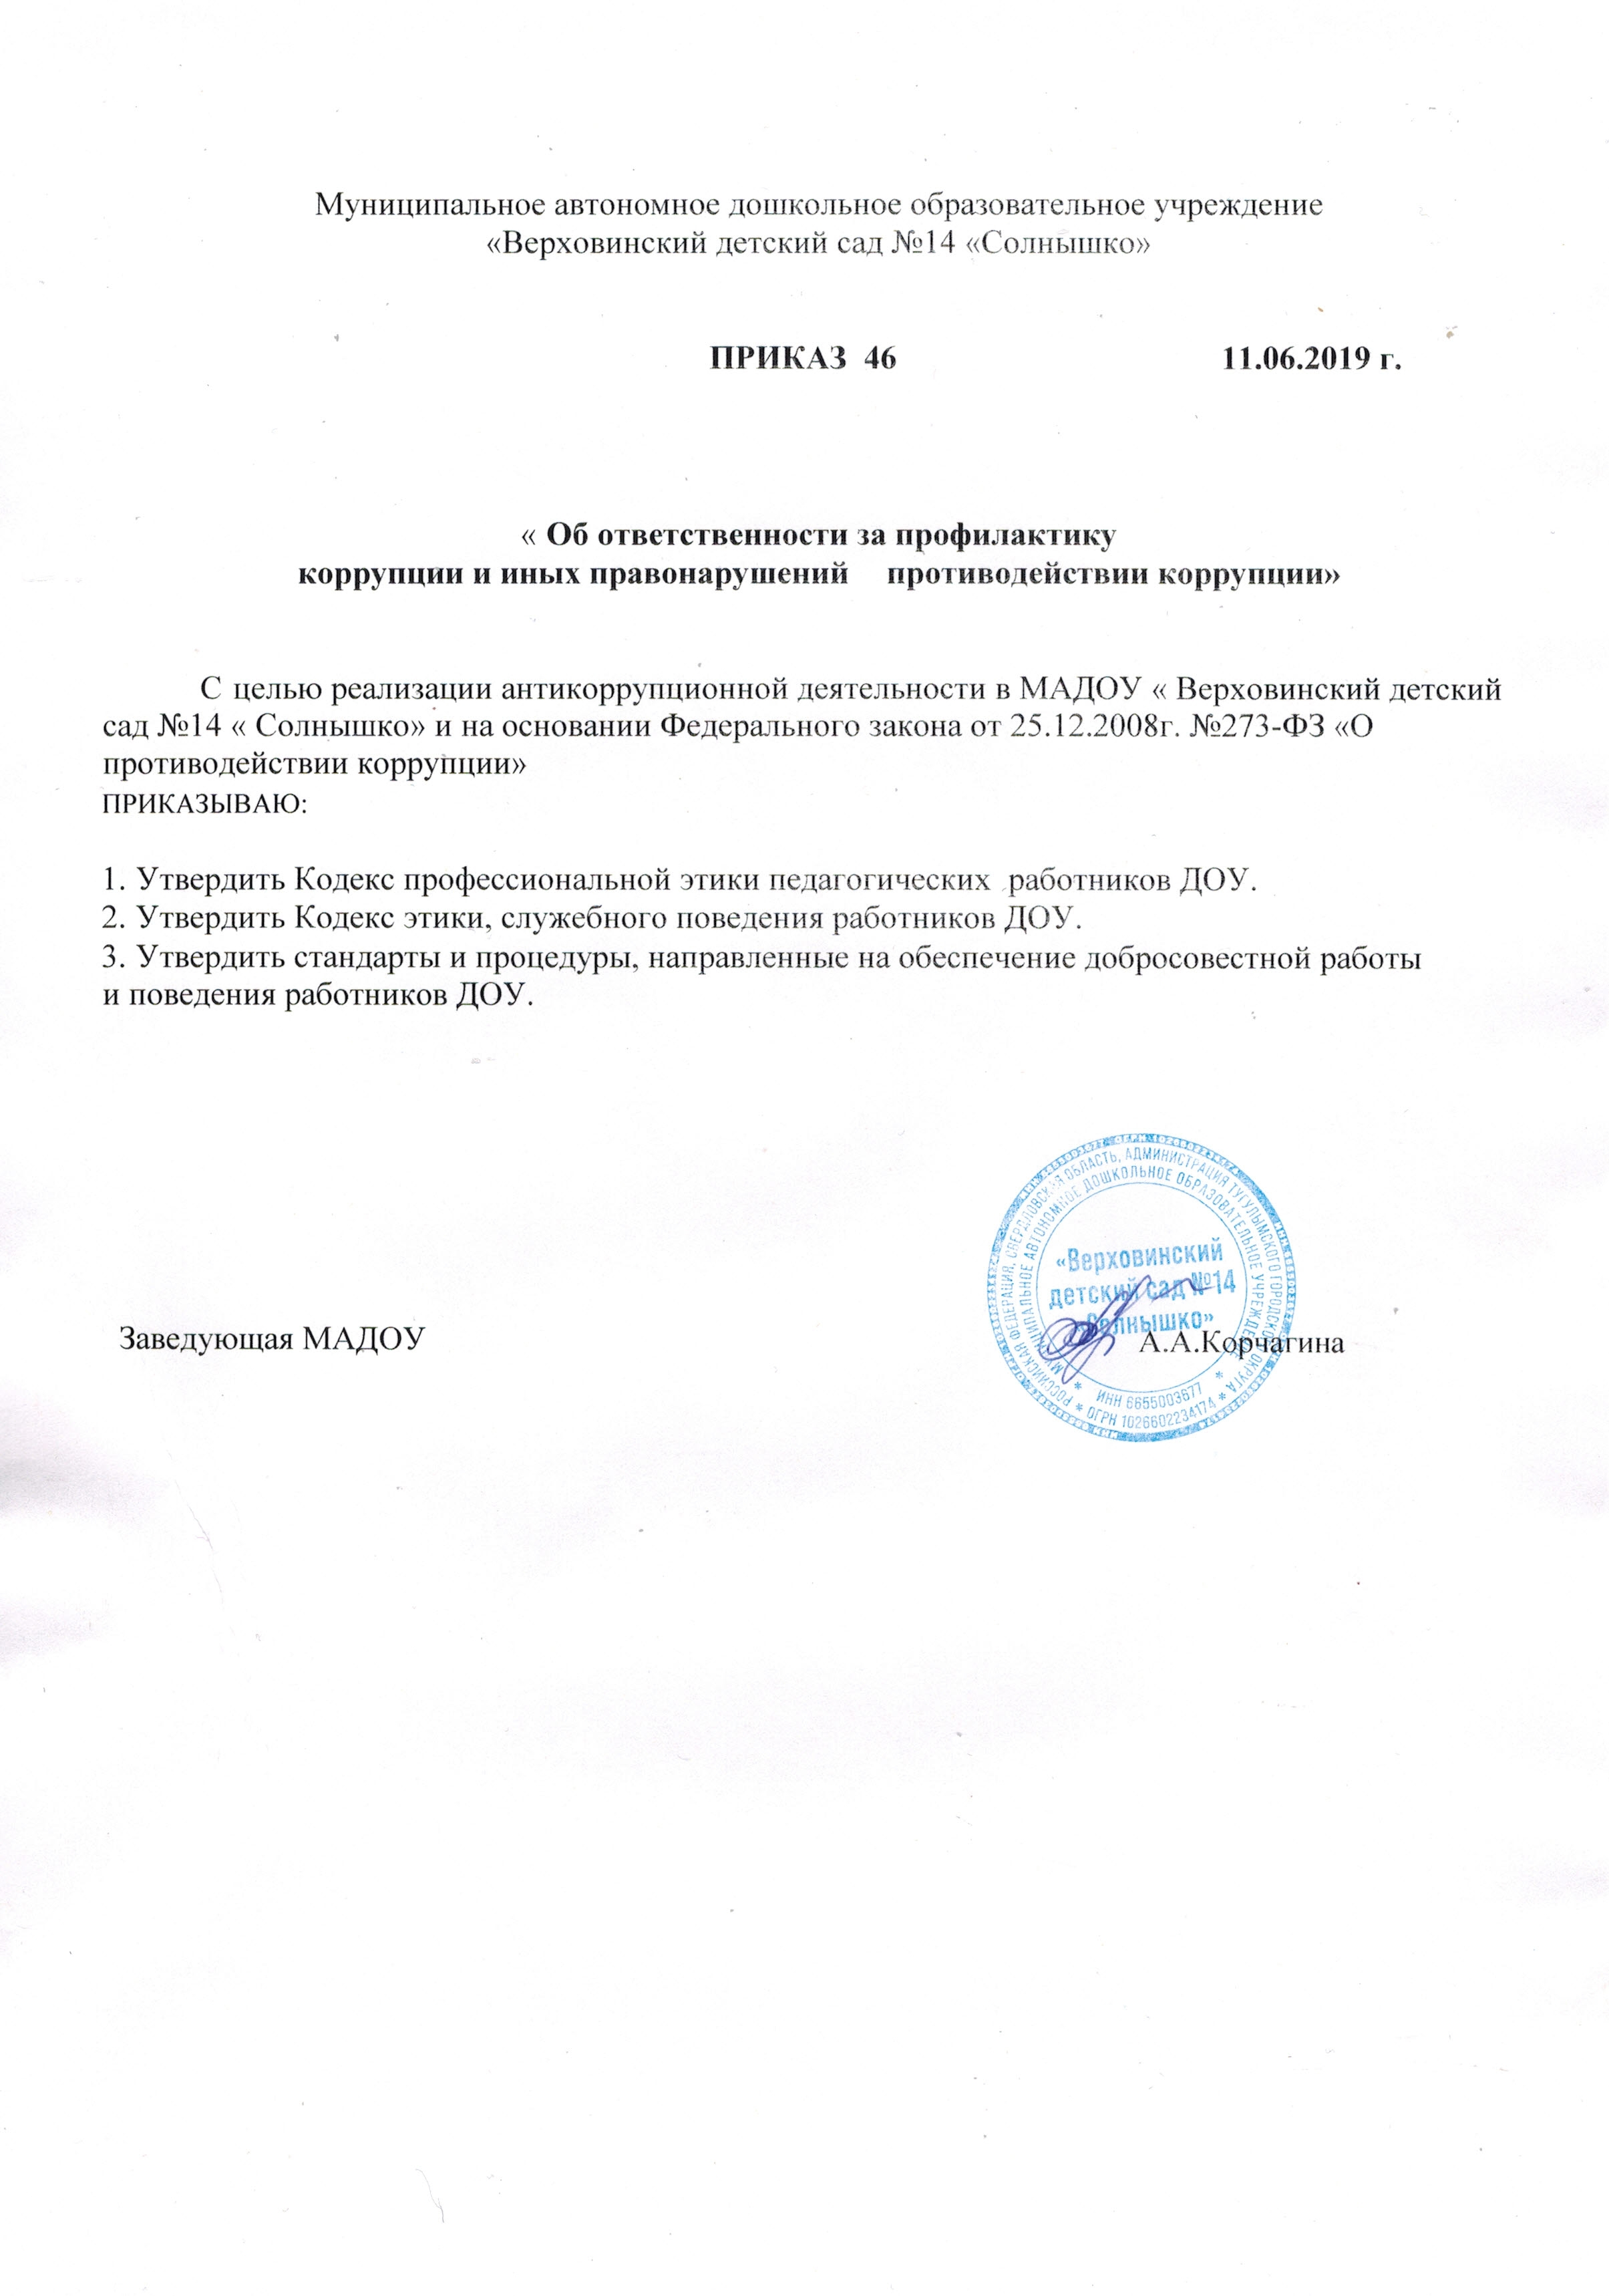
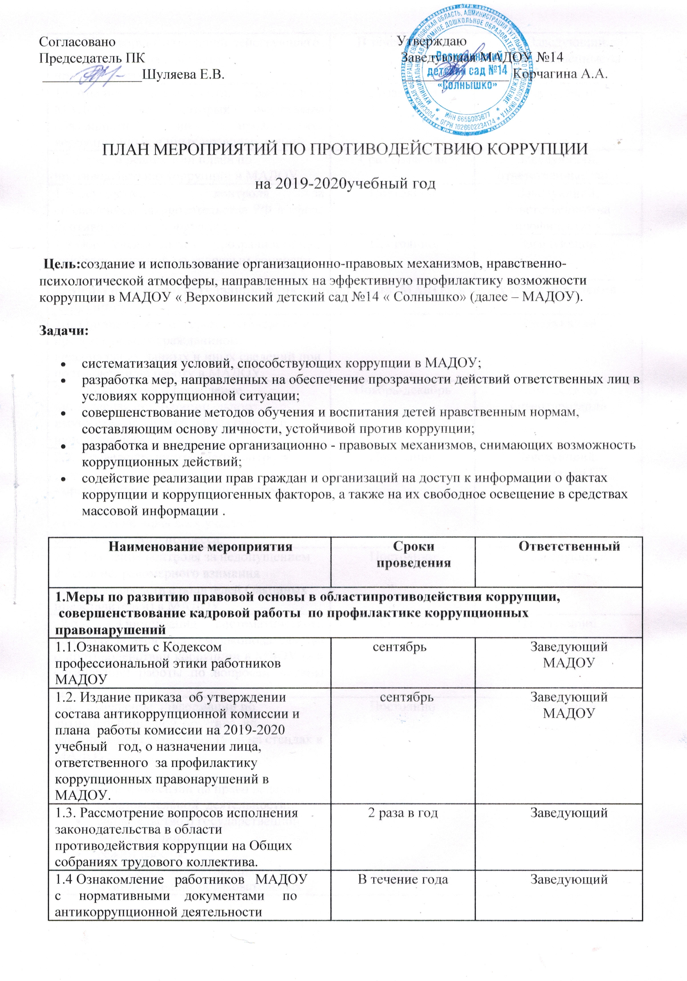 1.5. Мониторинг изменений действующего законодательства в области противодействия коррупции | В течение года | Заведующий, ответственные за профилактику
1.6.Анализ деятельности работников МАДОУ, на которых возложены обязанности по профилактике коррупционных и иных правонарушений | 2 раза в год | Заведующий
1.7.Отчет о реализации плана по противодействию коррупции в МАДОУ | 1 раз в квартал | Заведующий, ответственные лица
1.8.Осуществление контроля за соблюдением законодательства РФ в сфере противодействия коррупции. | Постоянно | Заведующий, ответственные за профилактику
1.9.Обеспечение системы прозрачности при принятии решений по кадровым вопросам | Постоянно | Заведующий
2. Меры по совершенствованию функционирования МАДОУ в целях предупреждения коррупции
2.1. Организация проверки достоверности представляемых гражданином персональных данных и иных сведений при поступлении на работу в МАДОУ. | Постоянно | Заведующий
2.2. Организация и проведение инвентаризации муниципального имущества по анализу эффективности использования. | Ноябрь-декабрь | Комиссия по инвентаризации
2.3. Проведение внутреннего контроля:  - организация питания воспитанников;  - соблюдение прав всех участников образовательного процесса. | Постоянно | Заведующий, председательПК
2.4. Усиление контроля за недопущением фактов неправомерного взимания денежных средств с родителей (законных представителей) в МАДОУ | Постоянно | Заведующий
2.5. Организация систематического контроля за выполнением законодательства о противодействии коррупции в МДОУ при организации работы по вопросам охраны труда | Постоянно | Заведующий
2.6. Размещение информации по антикоррупционной тематике на официальном сайте МАДОУ и на стендах в МАДОУ:  - копия лицензии на право ведения образовательной деятельности;  - свидетельство о государственной аккредитации;  - режим работы;  - Порядок комплектования муниципальных образовательных учреждений. | Постоянно | Заведующий
2.7.Осуществление экспертизы жалоб и обращений граждан, поступающих через системы общего пользования (почтовый, электронный адреса, телефон) на действия (бездействия) заведующего и сотрудников МАДОУ с точки зрения наличия сведений о фактах коррупции и организации их проверки. | По мере поступления | Заведующий, ответственные лица, члены комиссии
2.8. Проведение оценки должностных обязанностей педагогических работников, исполнение которых в наибольшей мере подвержено риску коррупционных проявлений. | В течение года | Заведующий, ответственные лица, комиссия
2.9. Проведение групповых и общих родительских собраний с целью разъяснения политики МАДОУ в отношении коррупции. | 1 раз в год | Заведующий, ответственные лица, воспитатели
2.10. Проведение отчётов заведующего МАДОУ перед родителями воспитанников | 1 раз в год | Заведующий
2.11. Инструктивные совещания работников МАДОУ «Коррупция и ответственность за коррупционные деяния» | В течение года | Заведующий
3. Меры по правовому просвещению и повышению антикоррупционной компетентности сотрудников, воспитанников МАДОУ и их родителей
3.1. Изготовление памяток для родителей «Это важно знать!» | март | Ответственные за профилактику
3.2.Работа с педагогами: круглый стол «Формирование антикоррупционной и нравственно-правовой культуры» | Май | Заведующий,  ответственные за профилактику
4. Обеспечение доступа родителям (законным представителям) к информации о деятельности МАДОУ, установление обратной связи
4.1. Информирование родителей (законных представителей) о правилах приема в МАДОУ | Постоянно | Заведующий
4.2. Проведение ежегодного опроса родителей воспитанников МАДОУ с целью определения степени их удовлетворенности работой МАДОУ, качеством предоставляемых образовательных услуг. | май | Воспитатели, зам. заведующего по безопасности
4.3. Обеспечение функционирования сайта МАДОУ в соответствии с Постановлением Правительства РФ от 10.07.2013г. №582 «Об утверждении Правил размещения на официальном сайте образовательной организации в информационно-телекоммуникационной сети «Интернет» и обновления…» для размещения на нем информации о деятельности МАДОУ, правил приема воспитанников, публичного доклада заведующего, информации об осуществлении мер по противодействию коррупции. | Постоянно | Заведующий, зам. заведующего по безопасности
4.5. Размещение на сайте МАДОУ ежегодного публичного отчета заведующего об образовательной, медицинской и финансово-хозяйственной деятельности | август | Заведующий, ответственный за ведение сайта

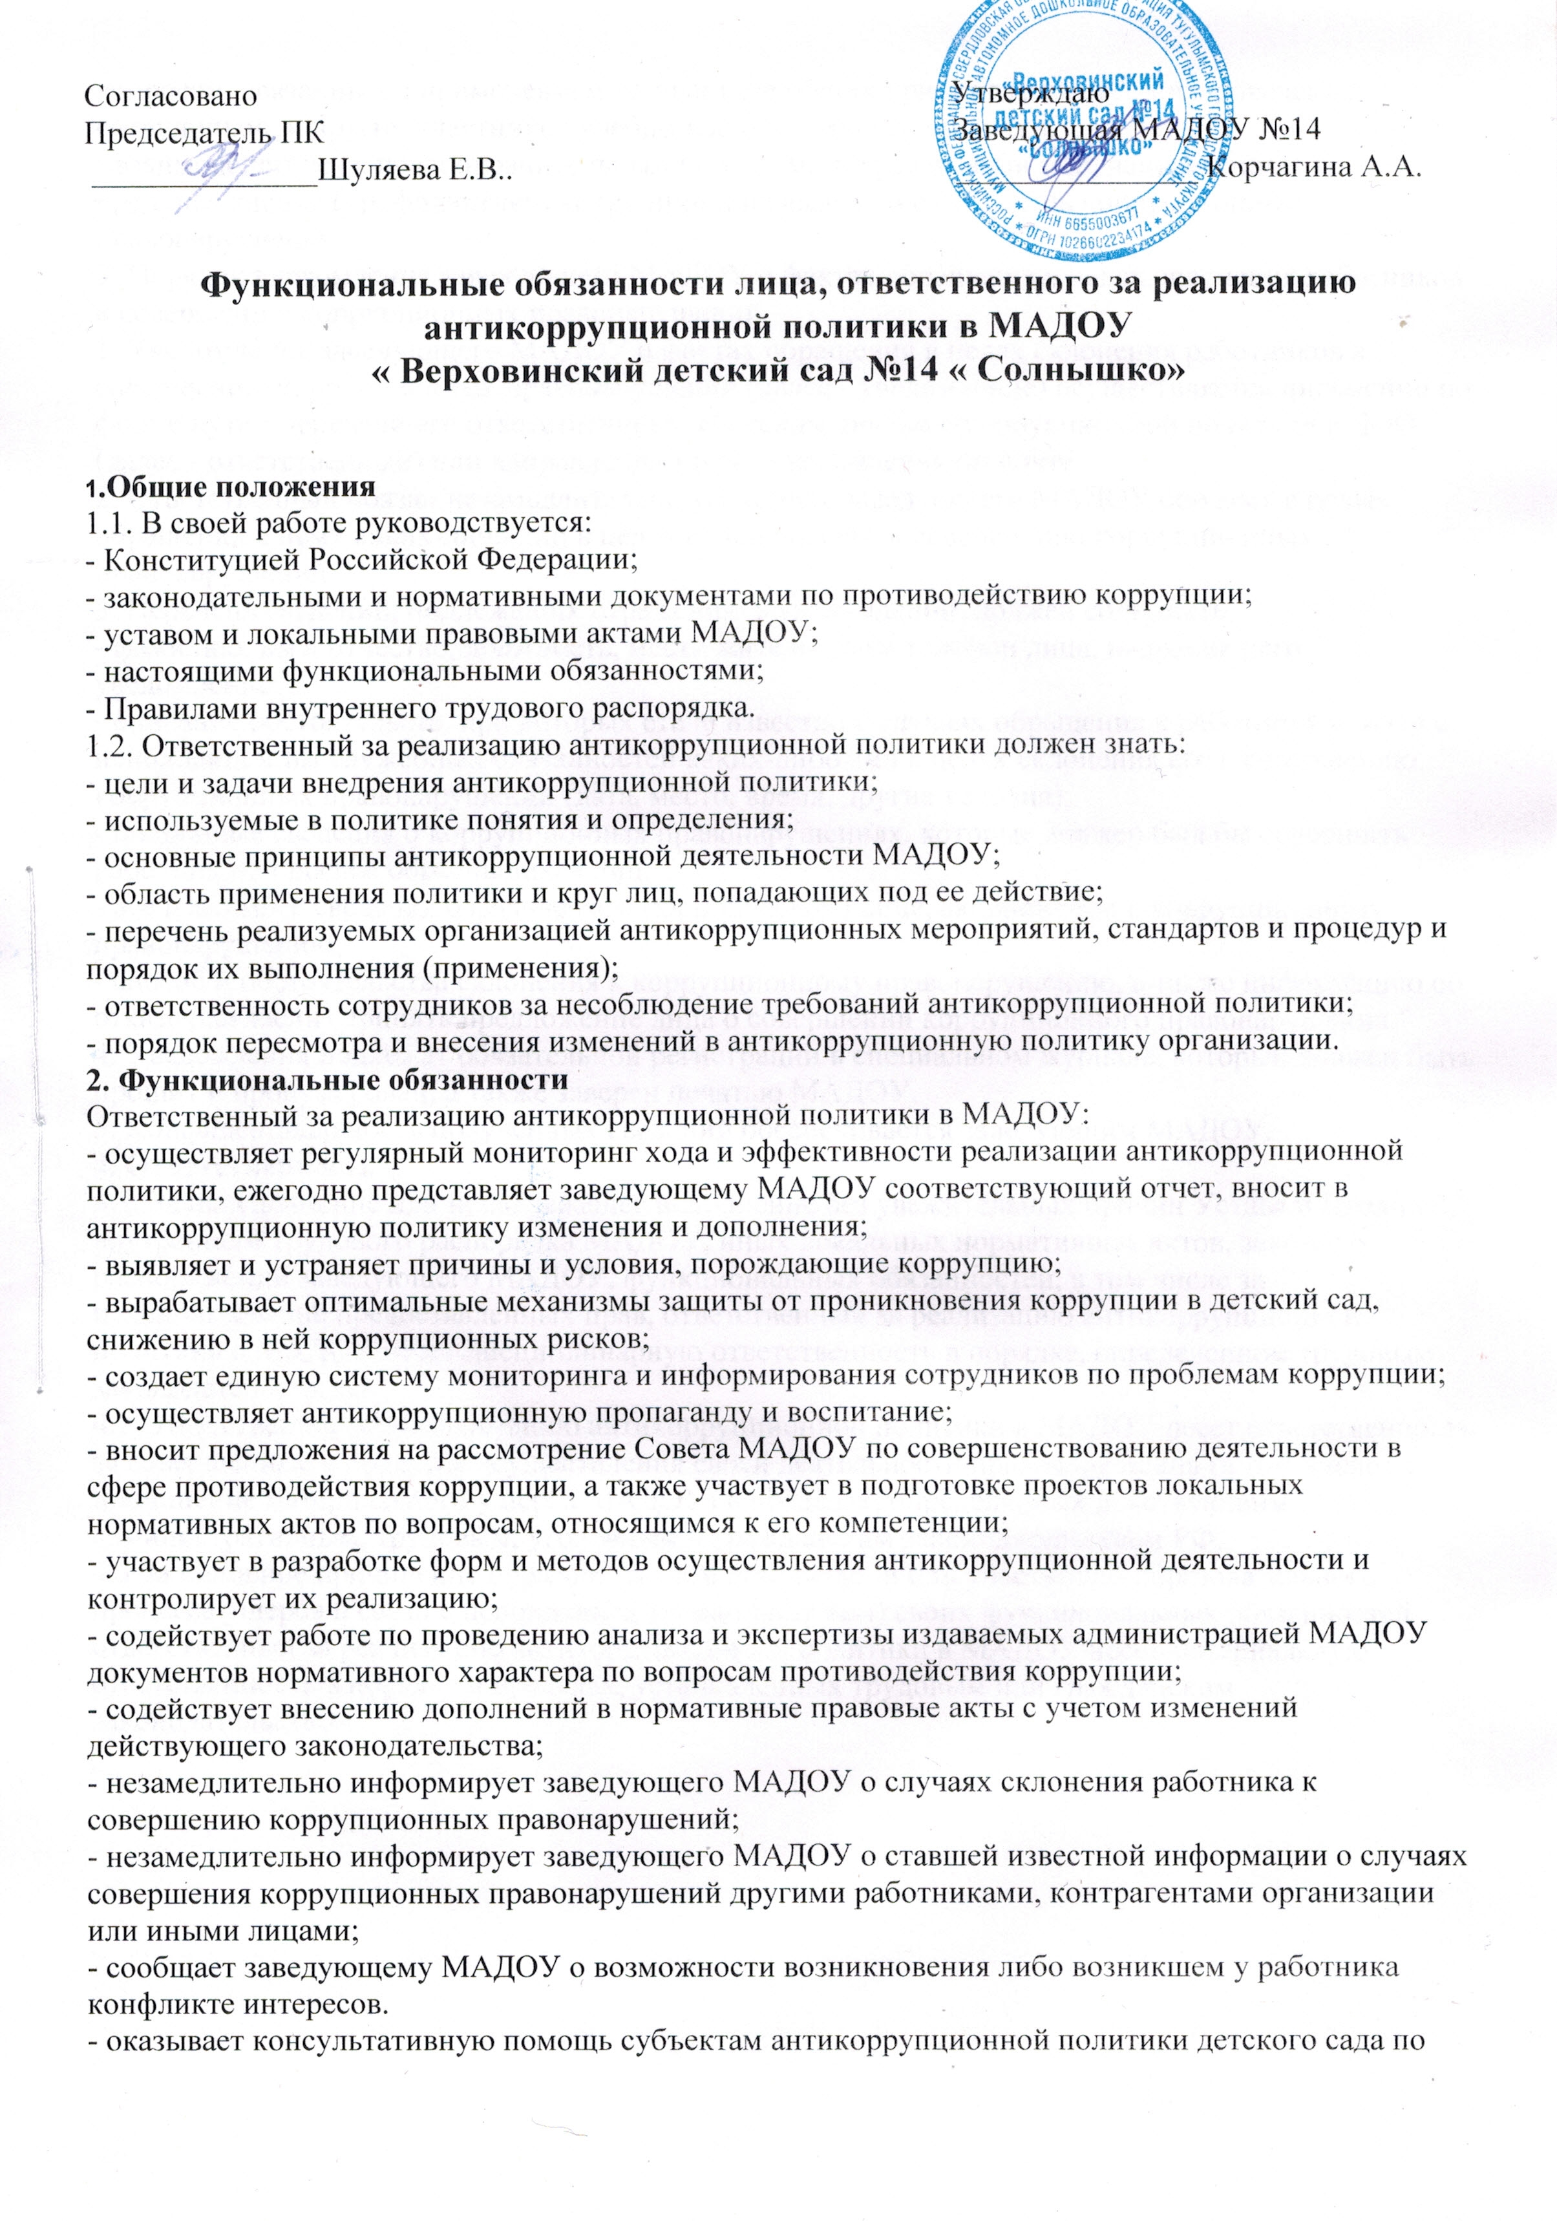
вопросам, связанным с применением на практике общих принципов служебного поведения сотрудников, и других участников учебно-воспитательного процесса;
- взаимодействует с правоохранительными органами по реализации мер, направленных на предупреждение (профилактику) коррупции и на выявление субъектов коррупционных правонарушений.
3. Порядок уведомления заведующего МАДОУ о фактах обращения в целях склонения работников к совершению коррупционных правонарушений
1. Уведомление заведующего МАДОУ о фактах обращения в целях склонения работников к совершению коррупционных правонарушений (далее - уведомление) осуществляется письменно по форме путем передачи его ответственному за реализацию антикоррупционной политики в ДОО (далее - ответственный) или направления такого уведомления по почте.
2. Ответственный обязан незамедлительно уведомить заведующего МАДОУ обо всех случаях обращения к нему каких-либо лиц в целях склонения его к совершению коррупционных правонарушений.
3. Перечень сведений, подлежащих отражению в уведомлении, должен содержать:
- фамилию, имя, отчество, должность, место жительства и телефон лица, направившего уведомление;
- описание обстоятельств, при которых стало известно о случаях обращения к работнику в связи с исполнением им служебных обязанностей каких-либо лиц в целях склонения его к совершению коррупционных правонарушений (дата, место, время, другие условия);
- подробные сведения о коррупционных правонарушениях, которые должен был бы совершить работник по просьбе обратившихся лиц;
- все известные сведения о физическом (юридическом) лице, склоняющем к коррупционному правонарушению;
- способ и обстоятельства склонения к коррупционному правонарушению, а также информацию об отказе (согласии) принять предложение лица о совершении коррупционного правонарушения.
4. Уведомления подлежат обязательной регистрации в специальном журнале, который должен быть прошит и пронумерован, а также заверен печатью МАДОУ.
5. Конфиденциальность полученных сведений обеспечивается заведующим МАДОУ.
4. Ответственность
4.1. За неисполнение или ненадлежащее исполнение без уважительных причин Устава и Правил внутреннего трудового распорядка МАДОУ, иных локальных нормативных актов, законных распоряжений заведующего МАДОУ, функциональных обязанностей, в том числе за неиспользование предоставленных прав, ответственный за реализацию антикоррупционной политики в МАДОУ несет дисциплинарную ответственность в порядке, определенном трудовым законодательством.
4.2 Ответственность за реализацию антикоррупционной политики в МАДОУ несет ответственность за совершенные в процессе осуществления своей деятельности правонарушения (в том числе за причинение материального ущерба МАДОУ) в пределах, определяемых действующим административным, трудовым, уголовным и гражданским законодательством РФ.
4.3 За виновное причинение образовательной организации или участникам образовательного процесса ущерба в связи с исполнением (неисполнением) своих функциональных обязанностей ответственный за реализацию антикоррупционной политики в МАДОУ несет материальную ответственность в порядке и пределах, установленных трудовым или гражданским законодательством.

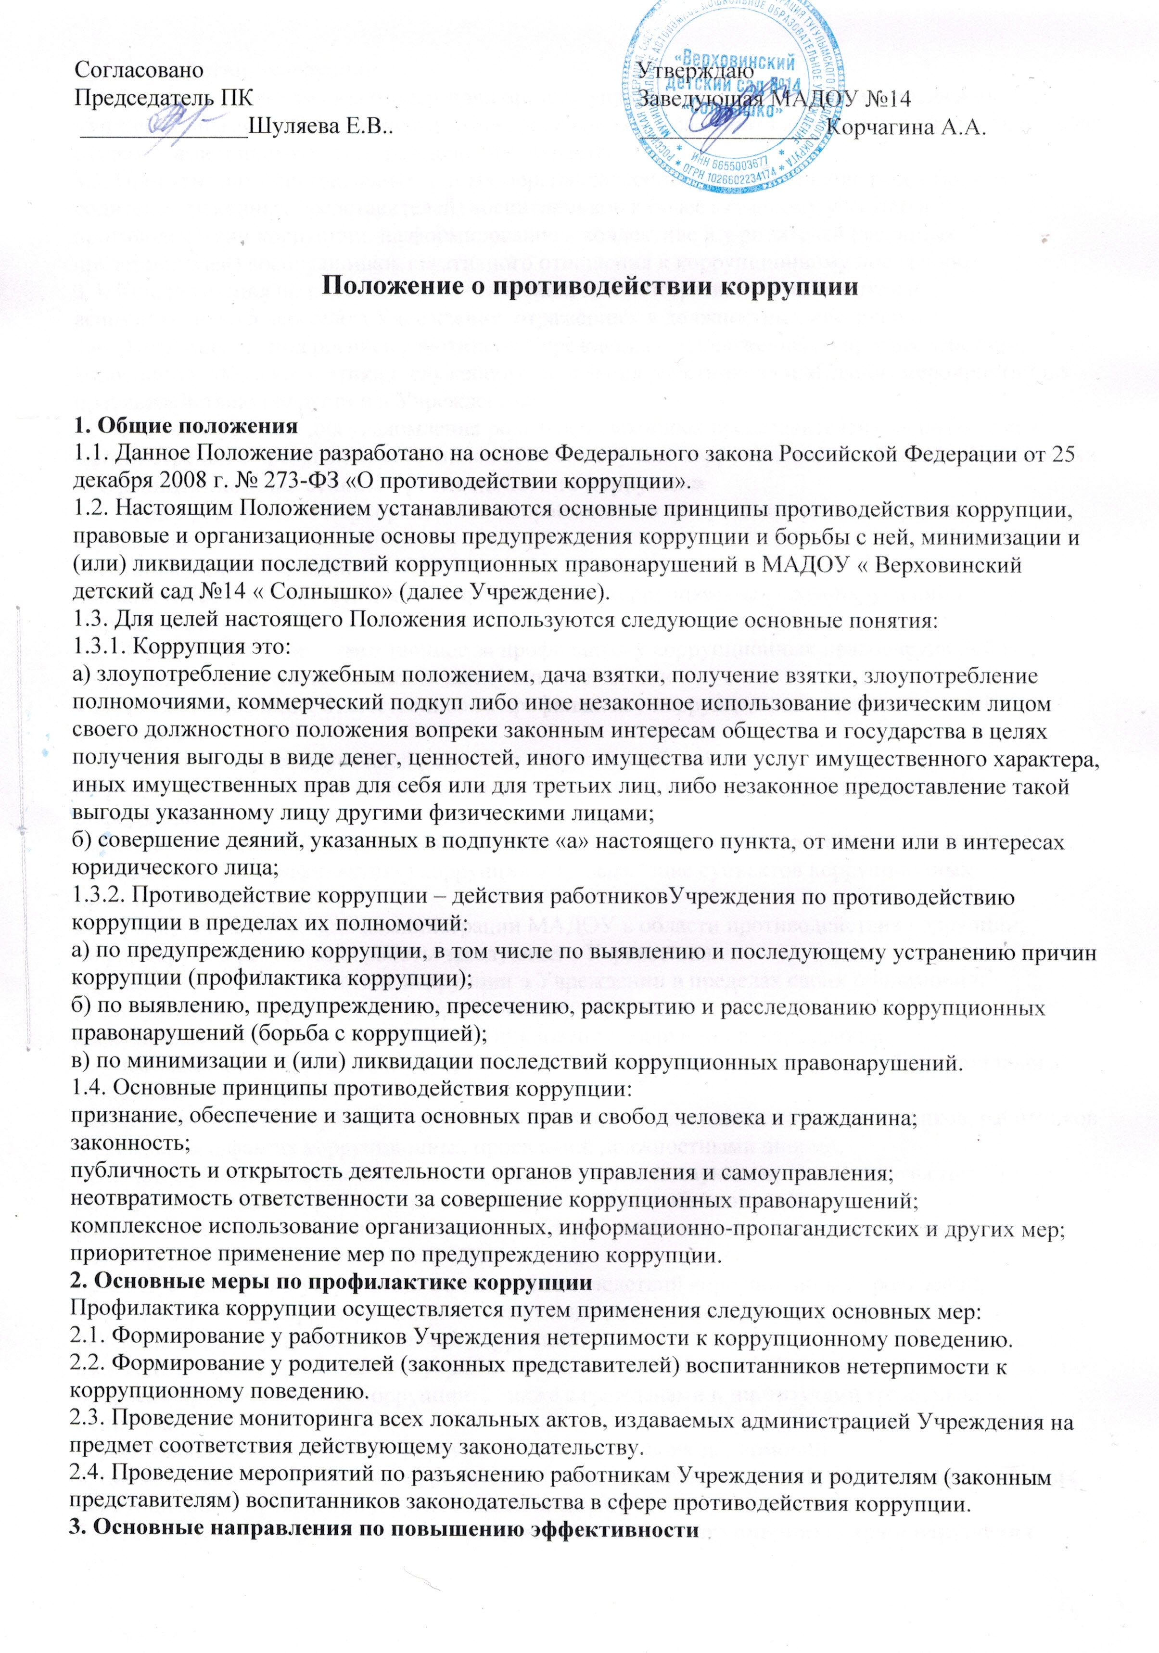
противодействия коррупции
3.1. Создание механизма взаимодействия органов управления с органами самоуправления, муниципальными и общественными комиссиями по вопросам противодействия коррупции, а также с гражданами и институтами гражданского общества.
3.2. Принятие административных и иных мер, направленных на привлечение работников и родителей (законных представителей) воспитанников к более активному участию в противодействии коррупции, на формирование в коллективе и у родителей (законных представителей) воспитанников негативного отношения к коррупционному поведению.
3.3. Конкретизация полномочий педагогических, административных работников и вспомогательного персонала Учреждения, отраженных в должностных инструкциях.
3.4. Ознакомление под роспись работников Учреждения с «Положением о противодействии коррупции», «Кодексом этики и служебного поведения работников» и «Планом мероприятий по противодействию коррупции в Учреждении».
3.5. Создание условий для уведомления родителей (законных представителей) воспитанников, администрации Учреждения, работников обо всех случаях коррупционных действий в Учреждении.
4. Организационные основы противодействия коррупции
4.1. Общее руководство мероприятиями, направленными на противодействие коррупции, осуществляют:
работники администрации;
должностное лицо, ответственное за профилактику коррупционных правонарушений в Учреждении.
4.2. Должностное лицо, ответственное за профилактику коррупционных правонарушений в Учреждении назначается приказом заведующего ежегодно.
4.3. Должностное лицо, ответственное за профилактику коррупционных правонарушений в Учреждении:
разрабатывает и формирует план работы на текущий учебный год;
по вопросам, относящимся к своей компетенции, в установленном порядке запрашивает информацию;
взаимодействует с правоохранительными органами по реализации мер, направленных на предупреждение (профилактику) коррупции и на выявление субъектов коррупционных правонарушений;
контролирует деятельность администрации МАДОУ в области противодействия коррупции;
информирует о результатах работы заведующего Учреждения;
осуществляет противодействие коррупции в Учреждении в пределах своих полномочий;
реализует меры, направленные на профилактику коррупции;
вырабатывает механизмы защиты от проникновения коррупции в Учреждении;
осуществляет антикоррупционную пропаганду и воспитание всех участников образовательного процесса в Учреждении;
осуществляет анализ обращений родителей (законных представителей) воспитанников, работников Учреждения о фактах коррупционных проявлений должностными лицами;
проводит проверки локальных актов на соответствие действующему законодательству;
проверяет выполнение работниками своих должностных обязанностей;
разрабатывает на основании проведенных проверок рекомендации, направленные на улучшение антикоррупционной деятельности в Учреждении;
организует работу по устранению негативных последствий коррупционных проявлений;
выявляет причины коррупции, разрабатывает и направляет заведующему Учреждения рекомендации по устранению причин коррупции;
взаимодействует с органами самоуправления, муниципальными и общественными комиссиями по вопросам противодействия коррупции, а также с гражданами и институтами гражданского общества;
осуществляет противодействие коррупции в пределах своих полномочий:
принимает заявления работников, родителей (законных представителей) воспитанников о фактах коррупционных проявлений должностными лицами.
5. Ответственность физических и юридических лицза коррупционные правонарушения
5.1. Все работники, родители (законные представители) воспитанников за совершение коррупционных правонарушений несут уголовную, административную, гражданско-правовую и дисциплинарную ответственность в соответствии с законодательством Российской Федерации.
5.2. Заведующая Учреждения, совершивший коррупционное правонарушение, по решению суда может быть лишен в соответствии с законодательством Российской Федерации права занимать определенные должности государственной и муниципальной службы.
5.3. В случае, если от имени или в интересах заведующего осуществляются организация, подготовка и совершение коррупционных правонарушений, к юридическому лицу могут быть применены меры ответственности в соответствии с законодательством Российской Федерации.
5.4. Применение за коррупционное правонарушение мер ответственности к юридическому лицу не освобождает от ответственности за данное коррупционное правонарушение виновное физическое лицо, равно как и привлечение к уголовной или иной ответственности за коррупционное правонарушение физического лица не освобождает от ответственности за данное коррупционное правонарушение юридическое лицо.
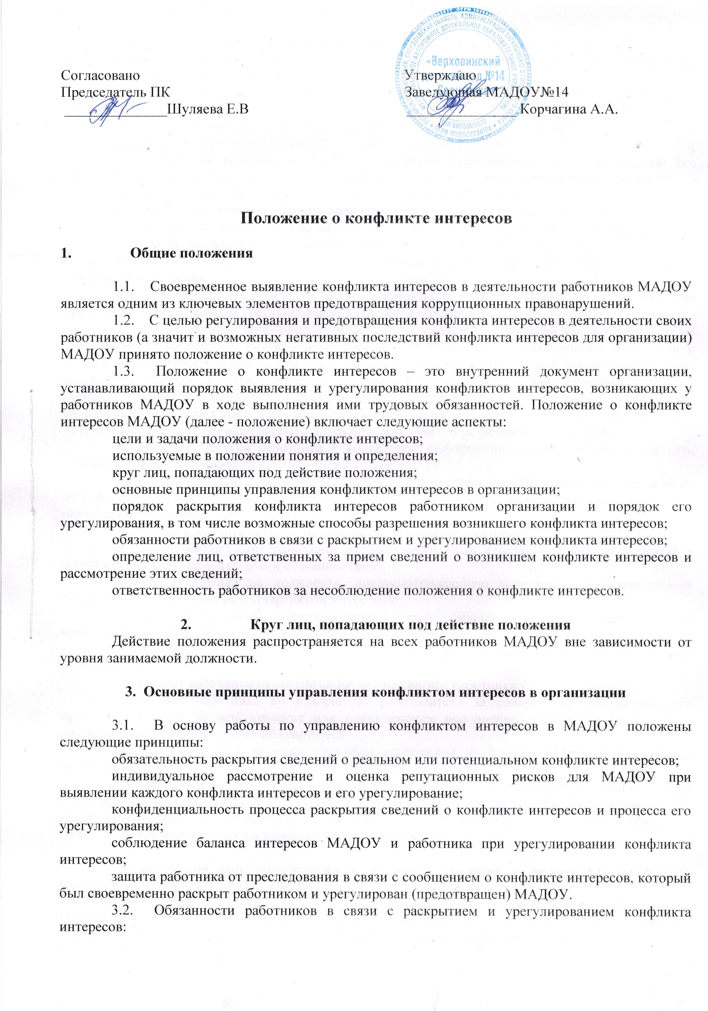

при принятии решений по деловым вопросам и выполнении своих трудовых обязанностей руководствоваться интересами организации – без учета своих личных интересов, интересов своих родственников и друзей;
избегать (по возможности) ситуаций и обстоятельств, которые могут привести к конфликту интересов;
раскрывать возникший (реальный) или потенциальный конфликт интересов;
содействовать урегулированию возникшего конфликта интересов.
3.3. Порядок раскрытия конфликта интересов работником МАДОУ и порядок его урегулирования, в том числе возможные способы разрешения возникшего конфликта интересов:
раскрытие сведений о конфликте интересов при приеме на работу;
раскрытие сведений о конфликте интересов при назначении на новую должность;
разовое раскрытие сведений по мере возникновения ситуаций конфликта интересов;
раскрытие сведений о конфликте интересов в ходе проведения ежегодных аттестаций на соблюдение этических норм ведения бизнеса, принятых в организации (заполнение декларации о конфликте интересов).
3.4. Учреждение берет на себя обязательство конфиденциального рассмотрения представленных сведений и урегулирования конфликта интересов.
3.5. Поступившая информация должна быть тщательно проверена уполномоченным на это должностным лицом с целью оценки серьезности возникающих для организации рисков и выбора наиболее подходящей формы урегулирования конфликта интересов. Следует иметь в виду, что в итоге этой работы учреждение может придти к выводу, что ситуация, сведения о которой были представлены работником, не является конфликтом интересов и, как следствие, не нуждается в специальных способах урегулирования. Учреждение также может придти к выводу, что конфликт интересов имеет место, и использовать различные способы его разрешения, в том числе:
ограничение доступа работника к конкретной информации, которая может затрагивать личные интересы работника;
добровольный отказ работника МАДОУ или его отстранение (постоянное или временное) от участия в обсуждении и процессе принятия решений по вопросам, которые находятся или могут оказаться под влиянием конфликта интересов;
пересмотр и изменение функциональных обязанностей работника;
временное отстранение работника от должности, если его личные интересы входят в противоречие с функциональными обязанностями;
перевод работника на должность, предусматривающую выполнение функциональных обязанностей, не связанных с конфликтом интересов;
передача работником принадлежащего ему имущества, являющегося основой возникновения конфликта интересов, в доверительное управление;
отказ работника от своего личного интереса, порождающего конфликт с интересами организации;
увольнение работника из организации по инициативе работника;
увольнение работника по инициативе работодателя за совершение дисциплинарного проступка, то есть за неисполнение или ненадлежащее исполнение работником по его вине возложенных на него трудовых обязанностей.
3.6. Приведенный перечень способов разрешения конфликта интересов не является исчерпывающим.
При разрешении имеющегося конфликта интересов выбирается наиболее «мягкая» мера урегулирования из возможных с учетом существующих обстоятельств. Более жесткие меры следует использовать только в случае, когда это вызвано реальной необходимостью или в случае, если более «мягкие» меры оказались недостаточно эффективными.

4. Определение лиц, ответственных за прием сведений о возникшем конфликте интересов и рассмотрение этих сведений

Ответственный за прием сведений о возникающих (имеющихся) конфликтах интересов, а также ответственный за противодействие коррупции назначаются приказом заведующего.
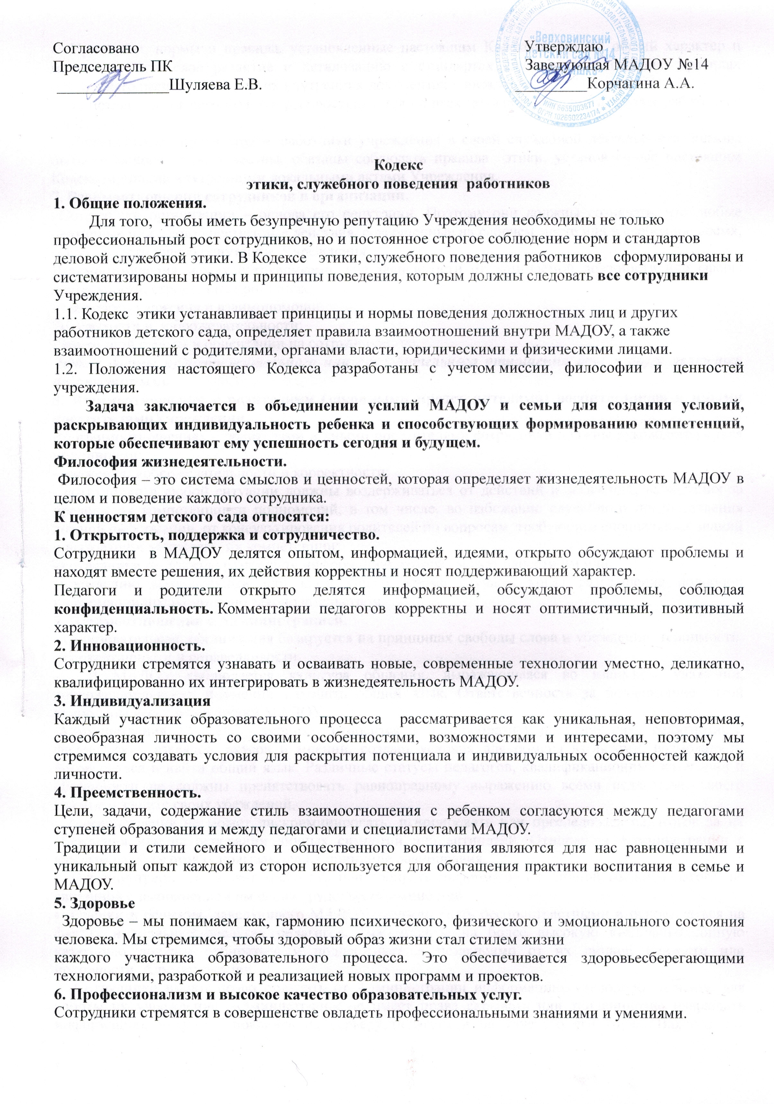
- Принципы, нормы и правила, установленные настоящим Кодексом, имеют общий характер и могут получить свое развитие и детализацию в стандартах служебного поведения, правилах внутреннего распорядка и других внутренних документах учреждения.
- . Действие настоящего Кодекса распространяется на всех должностных лиц и других работников Учреждения.
- Должностные лица и другие работники учреждения в своей служебной деятельности должны быть добропорядочны и честны, обязаны соблюдать правила этики, установленные настоящим Кодексом, иными внутренними локальными актами Учреждения.
7. Взаимоотношения сотрудников в организации.
Сотрудники организации – основа его репутации. Поэтому они должны сознавать, что любые неэтичные или антиобщественные действия, совершенные на рабочем месте или в свободное время, могут нанести ущерб репутации Учреждения.
Взаимоотношения между сотрудниками, вне зависимости от занимаемой должности или сферы деятельности, строятся на принципах:
- взаимного уважения и взаимопомощи;
- открытости и доброжелательности;
- командной работы и ориентации на сотрудничество.
Любые формы пренебрежительного или оскорбительного отношения друг к другу являются недопустимыми.
8. Взаимоотношения с родителями (законными представителями) воспитанников и иными посетителямиУчреждения.
Во взаимоотношениях с родителями и иными посетителями сотрудники должны руководствоваться принципами:
- уважения, доброжелательности и корректности;
- сотрудники в любой ситуации должны воздерживаться от действий и заявлений, выходящих за пределы их компетенции и полномочий, в том числе, во избежание случайного предоставления ложной информации, от консультирования родителей по вопросам, требующим специальных знаний и выходящих за пределы их компетенции;
- сотрудники не должны разглашать информацию, которая может нанести им или
учреждению материальный или иной ущерб, кроме случаев, когда разглашение подобной информации предусмотрено законодательством.
9. Взаимоотношения с Администрацией.
- Образовательная организация базируется на принципах свободы слова и убеждений, терпимости, демократичности и справедливости.
- В МАДОУ соблюдается культура общения, выражающаяся во взаимном уважении, доброжелательности и умении находить общий язык. Ответственность за поддержание такой атмосферы несет заведующий МАДОУ.
Администрация МАДОУ терпимо относится к разнообразию политических, религиозных, философских взглядов, вкусов и мнений, создает условия для обмена взглядами, возможности договориться и найти общий язык. Различные статусы педагогов, квалификационные категории и обязанности не должны препятствовать равноправному выражению всеми педагогами своего мнения и защите своих убеждений.
- Администрация не может дискриминировать, игнорировать или преследовать педагогов за их убеждения или на основании личных симпатий или антипатий. Отношения Администрации с каждым из педагогов основываются на принципе равноправия.
- Администрация не может требовать или собирать информацию о личной жизни педагога, не связанной с выполнением им своих трудовых обязанностей.
- Оценки и решения заведующего МАДОУ должны быть беспристрастными и основываться на фактах и реальных заслугах педагогов. Претенденты на более высокую квалификационную категорию должны отбираться и поддерживаться независимо от их личной близости или покорности Администрации.
- Сотрудники имеют право получать от Администрации информацию, имеющую значение для работы их учреждения. Администрация не имеет права скрывать или тенденциозно извращать информацию, могущую повлиять на карьеру педагога и на качество его труда. Важные для педагогического сообщества решения принимаются в учреждении на основе принципов открытости и общего участия.
- Интриги, непреодолимые конфликты, вредительство коллегам и раскол в педагогическом сообществе мешают образовательному и воспитательному учреждению выполнять свои непосредственные функции.
10. Поддержание и укрепление имиджа Учреждения.
Для поддержания и укрепления имиджа МАДОУ. Учреждение осуществляет следующие основные мероприятия:
- информирование всех работников о миссии организации и его ценностях для обеспечения понимания каждым работником учреждения необходимости его труда в общем итоге деятельности, его роли и значения в реализации миссии организации;
- повышение престижа профессий работников организации через:
- конкурсы педагогического мастерства,
- открытые конференции и семинары для других учреждений,
- публикация опыта работы в научных и сайта Учреждения.
11. Формирование и развитие стиля Учреждения.
Стиль Организации формируется с учетом миссии, стратегических целей и задач в соответствии с основными принципами, правилами и нормами деловой этики.
Внешним элементом стиля является:
Деловой стиль в одежде, который предполагает:
- Аккуратность. Работник МАДОУ всегда должен выглядеть аккуратно, быть одет в чистую, выглаженную, неизношенную одежду.
- Адекватность. Внешний вид должен соответствовать стилю образовательного учреждения.
- Длина одежды должна быть комфортной, закрывающей обнаженные части тела (особенно живот и спину) и элементы нижнего белья. Оптимальная длина юбки – до середины колена (+ - 10 см.).
- Независимо от времени года необходимо носить сменную обувь.(Не допускается: сланцы, домашняя, массивная обувь, изношенная, потерявшая форму, грязная обувь, обувь не зафиксированная по ноге).
Помимо этого важнейшим элементом стиля учреждения является культура речи сотрудников.
12.Требования к речи педагога:
- Правильность – соответствие речи языковым нормам. Педагогу необходимо знать и выполнять в общении с детьми основные нормы русского языка: орфоэпические нормы (правила литературного произношения), а также нормы образования и изменения слов.
- Точность – соответствие смыслового содержания речи и информация, которая лежит в ее основе. Особое внимание педагогу следует обратить на семантическую (смысловую) сторону речи, что способствует формированию у детей навыков точности словоупотребления.
- Логичность – выражение в смысловых связях компонентов речи и отношений между частями и компонентами мысли. Педагогу следует учитывать, что именно в дошкольном возрасте закладываются представления о структурных компонентах связанного высказывания, формируются навыки использования различных способов внутритекстовой связи.
- Чистота – отсутствие в речи элементов, чуждых литературному языку. Устранение нелитературной лексики – одна из задач речевого развития детей дошкольного возраста. Решая данную задачу, принимая во внимание ведущий механизм речевого развития дошкольников (подражание), педагогу необходимо заботиться о чистоте собственной речи: недопустимо использование слов-паразитов, диалектных и жаргонных слов.
- Выразительность – особенность речи, захватывающая внимание и создающая атмосферу эмоционального сопереживания. Выразительность речи педагога является мощным орудием воздействия на ребенка. Владение педагогом различными средствами выразительности речи (интонация, темп речи, сила, высота голоса и др.) способствует не только формированию произвольности выразительности речи ребенка, но и более полному осознанию им содержания речи взрослого, формированию умения выражать свое отношение к предмету разговора.
- Богатство – умение использовать все языковые единицы с целью оптимального выражения информации. Педагогу следует учитывать, что в дошкольном возрасте формируется основы лексического запаса ребенка, поэтому богатый лексикон самого педагога способствует не только расширению словарного запаса ребенка, но и помогает сформировать у него навыки точности словоупотребления, выразительности и образованности речи.
- Уместность – употребление в речи единиц, соответствующих ситуации и условиям общения. Уместность речи педагога предполагает, прежде всего, обладанием чувством стиля. Учет специфики дошкольного возраста нацеливает педагога на формирование у детей культуры речевого поведения (навыков общения, умения пользоваться разнообразными формулами речевого этикета, ориентироваться на ситуацию общения, собеседника и др.).
Поведение сотрудников на рабочем месте является так же одним из важных элементов стиля Организации.
На рабочем месте запрещено заниматься посторонними делами, не связанными со служебными вопросами. На всей территории детского сада строго запрещено принятие спиртных напитков и курение.
В Учреждении приветствуется здоровый образ жизни!
13.Правила пользования средствами мобильной связи в МАДОУ.
- Во время непосредственной деятельности с детьми, совещаний, педсоветов, собраний, праздников, сна детей звук мобильного телефона необходимо переводить в беззвучный режим.
- Рекомендуется использовать мобильный телефон при нахождении в МАДОУ либо стандартный звонок телефона, либо классическую музыку. Запрещается использование в МАДОУ гарнитуры мобильных телефонов.
- На время телефонного разговора запрещено оставлять воспитанников без присмотра
- Разговор по мобильному телефону не должен быть длительным.
14.Использование информационных ресурсов
- Работники и Административные работники должны бережно и обоснованно расходовать материальные и другие ресурсы. Они не должны использовать имущество (помещения, мебель, телефон, телефакс, компьютер, копировальную технику, другое оборудование, почтовые услуги, транспортные средства, инструменты и материалы), а также свое рабочее время для личных нужд. Случаи, в которых педагогам разрешается пользоваться вещами и рабочим временем, должны регламентироваться правилами сохранности имущества учреждения.
15 . Конфликт интересов
Сотрудники должны избегать ситуаций, которые могут привести к конфликту личных интересов и интересов организации. использование имени МАДОУ, его репутации, материальных, финансовых или иных ресурсов, конфиденциальной информации с целью получения собственной выгоды;
других ситуаций, которые могут привести к неблагоприятным для Организации последствиям.
В случае возникновения конфликта интересов или возможности такого конфликта, сотрудник должен обратиться за помощью в разрешении ситуации к своему непосредственному руководителю. При невозможности разрешения конфликта интересов непосредственным руководителем, сотрудник вправе обратиться за помощью к вышестоящему руководителю.
16. Подарки и помощь МАДОУ
- Сотрудник МАДОУ является честным человеком и строго соблюдает законодательство. С профессиональной этикой педагога не сочетаются ни получение взятки, ни ее дача.
- В некоторых случаях, видя уважение со стороны воспитанников, их родителей или опекунов и их желание выразить ему свою благодарность, педагог может принять от них подарки.
- Работник может принимать лишь те подарки, которые:
1) преподносятся совершенно добровольно;
2) не имеют и не могут иметь своей целью подкуп сотрудника;
3) достаточно скромны, т. е. это вещи, сделанные руками самих воспитанников или их родителей, созданные ими произведения, цветы, сладости, сувениры или другие недорогие вещи.
- Работник не делает намеков, не выражает пожеланий, не договаривается с другими педагогами, чтобы они организовали воспитанников или их родителей для вручения таких подарков или подготовки угощения.
- Заведующая Учреждения или педагог может принять от родителей воспитанников любую бескорыстную помощь, предназначенную Учреждению. О предоставлении такой помощи необходимо поставить в известность общественность и выразить публично от ее лица благодарность.
17. Порядок присоединения к Кодексу деловой этики.
Сотрудники Учреждения, присоединившиеся к настоящему Кодексу, принимают на себя добровольные обязательства применять изложенные в нем нормы и принципы деловой этики в своей повседневной практике, добиваться признания их частью деловой культуры организации.
18. Меры, принимаемые к нарушителям правил и норм деловой этики.
Нарушение правил и норм деловой этики, содержащихся в настоящем Кодексе, иных внутренних документах Учреждения, или являющихся общепринятыми, может являться основанием для неприменения меры стимулирующего характера (премии), не повышения в должности, рассмотрения информации о нарушении на собрании трудового коллектива и принятия иных мер к нарушителю.
Качество реализации настоящего Кодекса будет обсуждаться в рамках общего собрания трудового коллектива и отслеживаться через систему обратной связи (анкетирование).
19. Заключительные положения.
Коллектив Учреждения утверждает настоящий Кодекс, вносит в него изменения и дополнения, а также определяет основные направления реализации настоящего Кодекса.
Текст настоящего Кодекса размещается на сайте учреждения и должен находиться во всех подразделениях Учреждения в виде отдельного издания.

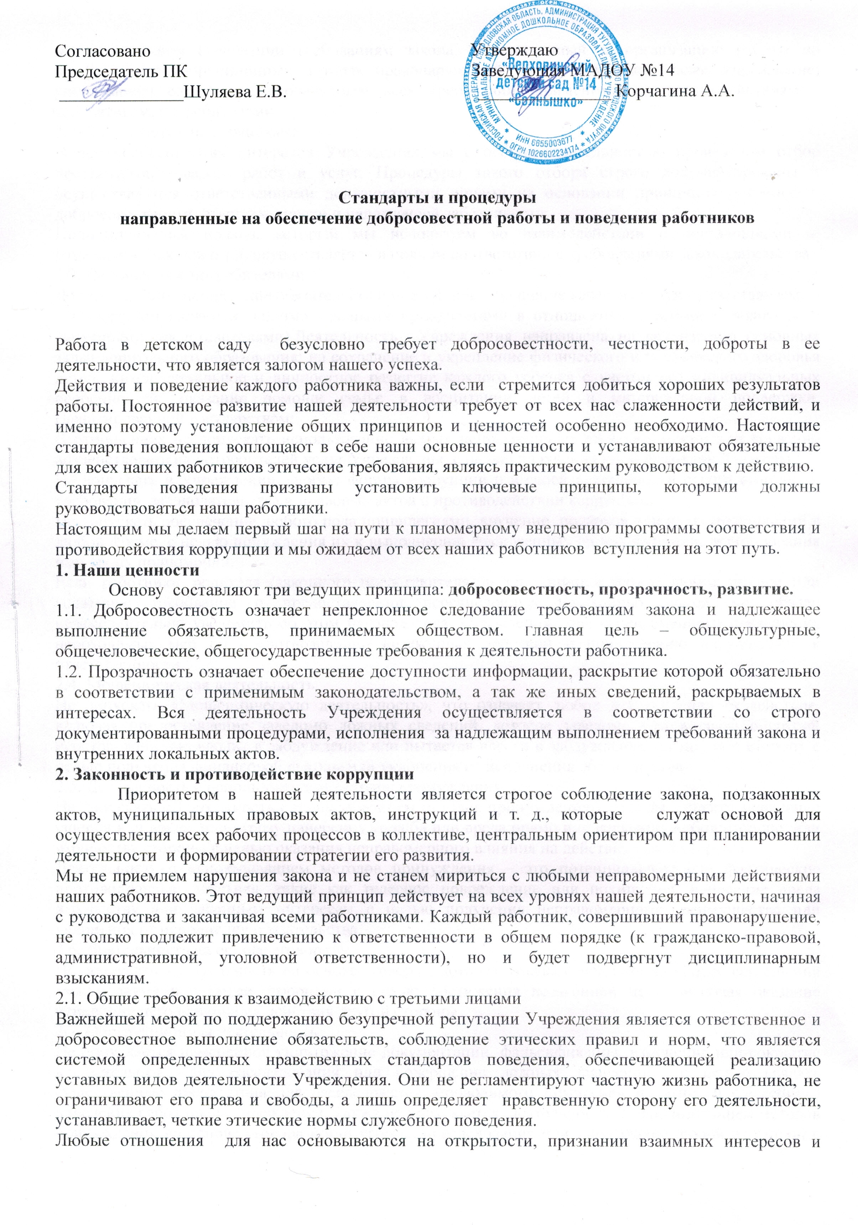
неукоснительном следовании требованиям закона. Ответственный за организацию работы по профилактике коррупционных и иных правонарушений в детском саду (далее Учреждение) уполномочен следить за соблюдением всех требований, применимых к взаимодействиям с коллективом, потребителями.
2.2. Отношения с поставщиками.
В целях обеспечения интересов Учреждения мы с особой тщательностью производим отбор поставщиков товаров, работ и услуг. Процедуры такого отбора строго документированы и осуществляются ответственными должностными лицами на основании принципов разумности, добросовестности, ответственности и надлежащей заботливости.
Принципиальный подход, который мы используем во взаимодействии с поставщиками, – размещение заказов и т.д. осуществляется в полном соответствии с требованиями законодательства.
2.3. Отношения с потребителями
Добросовестное исполнение обязательств и постоянное улучшение качества услуг, предоставляемые Учреждением являются нашими главными приоритетами в отношениях с детьми и родителями (законными представителями).Деятельность Учреждения направлена на реализацию основных задач дошкольного образования: на сохранение и укрепление физического и психического здоровья детей; интеллектуальное и личностное развитие каждого ребенка с учетом его индивидуальных особенностей; оказание помощи семье в воспитании детей и материальной поддержки, гарантированной государством;
В отношениях не допускать использование любых неправомерных способов прямо или косвенно воздействовать на потребителей услуг Учреждения с целью получения иной незаконной выгоды.
Не допускать в Учреждении любые формы коррупции и в своей деятельности строго выполнять требования законодательства и правовых актов о противодействии коррупции.
Не допускать обеспечение любого рода привилегиями, вручение подарков или иных подношений в любой форме, с целью понуждения их к выполнению возложенных на них функций, использования ими своих полномочий.
Если работника, родителя (законного представителя) и т.д. принуждают любое прямое или косвенное требование о предоставлении перечисленных незаконных выгод, он обязан незамедлительно уведомить об этом руководителя Учреждения для своевременного применения необходимых мер по предотвращению незаконных действий и привлечению нарушителей к ответственности.
2.4. Мошенническая деятельность
Не допускать «Мошенническую деятельность», что означает любое действие или бездействие, включая предоставление заведомо ложных сведений, которое заведомо или в связи с грубой неосторожностью вводит в заблуждение или пытается ввести в заблуждение какую-либо сторону с целью получения финансовой выгоды или уклонения от исполнения обязательства
2.5. Деятельность с использованием методов принуждения
Не допускать «Деятельность с использованием методов принуждения», которая означает нанесение ущерба или вреда, или угрозу нанесения ущерба или вреда прямо или косвенно любой стороне, или имуществу стороны с целью оказания неправомерного влияния на действия такой стороны.
Деятельность с использованием методов принуждения – это потенциальные или фактические противоправные действия, такие как телесное повреждение или похищение, нанесение вреда имуществу или законным интересам с целью получения неправомерного преимущества или уклонения от исполнения обязательства.
2.6. Деятельность на основе сговора
Не допускать «Деятельность на основе сговора», которая означает действия на основе соглашения между двумя или более сторонами с целью достижения незаконной цели, включая оказание ненадлежащего влияния на действия другой стороны
2.7. Обструкционная деятельность
Не допускается намеренное уничтожение документации, фальсификация, изменение или сокрытие доказательств для расследования или совершение ложных заявлений с целью создать существенные препятствия для расследования, проводимого Комиссией по этике и служебного поведения работников Учреждения. Также не допускается деятельность с использованием методов принуждения на основе сговора и/или угрозы, преследование или запугивание любой из сторон с целью не позволить ей сообщить об известных ей фактах, имеющих отношение к тому или иному факту коррупционных действий расследованию, совершаемые с целью создания существенных препятствий для расследования.
3. Обращение с подарками
Наш подход к подаркам, льготам и иным выгодам основан на трех принципах: законности, ответственности и уместности.
Предоставление или получение подарка (выгоды) допустимо, только если это не влечет для получателя возникновения каких-либо обязанностей и не является условием выполнения получателем каких-либо действий. Предоставление или получение подарка (привилегии) не должно вынуждать работников тем или иным образом скрывать это от руководителей и других работников.
3.1. Общие требования к обращению с подарками
Мы определяем подарки (выгоды) как любое безвозмездное предоставление какой-либо вещи в связи с осуществлением Учреждения своей деятельности.
Работникам Учреждения строго запрещается принимать подарки (выгоды), если это может незаконно прямо или косвенно повлиять на осуществление работниками своей деятельности или повлечь для них возникновение дополнительных обязательств.
Дозволяется принимать подарки незначительной стоимости или имеющие исключительно символическое значение.
3.2. В Учреждении запрещается принимать следующие виды подарков (выгод), предоставление которых прямо или косвенно связано с заключением, исполнением Обществом договоров и осуществлением им иной предпринимательской деятельности:
3.2.1. Деньги: наличные средства, денежные переводы, денежные средства, перечисляемые на счета работников Учреждения или их родственников, предоставляемые указанным лицам беспроцентные займы (или займы с заниженным размером процентов), завышенные (явно несоразмерные действительной стоимости) выплаты за работы (услуги), выполняемые работником по трудовому договору и в пределах должностной инструкции;
В случае возникновения любых сомнений относительно допустимости принятия того или иного подарка, работник обязан сообщить об этом своему руководителю и следовать его указаниям.
Любое нарушение требований, изложенных выше, является дисциплинарным проступком и влечет применение соответствующих мер ответственности, включая увольнение работника. Работник так же обязан полностью возместить убытки, возникшие в результате совершенного им правонарушения.
4. Недопущение конфликта интересов
Мы прикладываем все усилия, чтобы в своей деятельности учитывать интересы каждого работника. Развитие потенциала наших сотрудников является ключевой задачей руководства. Взамен мы ожидаем от работников сознательного следования интересам Общества. Мы стремимся не допустить конфликта интересов – положения, в котором личные интересы работника противоречили бы интересам Общества.
Во избежание конфликта интересов, работники Учреждения должны выполнять следующие требования:
- работник обязан уведомить руководителя о выполнении им работы по совместительству или осуществлении иной оплачиваемой деятельности; выполнение работы (осуществление деятельности) может быть запрещено, в случае если такая дополнительная занятость не позволяет работнику надлежащим образом исполнять свои обязанности в Учреждении;
- работник вправе использовать имущество Учреждения (в том числе оборудование) исключительно в целях, связанных с выполнением своей трудовой функции.
5. Конфиденциальность
Работникам Учреждения запрещается сообщать третьим лицам сведения, полученные ими при осуществлении своей деятельности, за исключением случаев, когда такие сведения публично раскрыты самим Учреждением.
Передача информации внутри Учреждения осуществляется в соответствии с процедурами, установленными внутренними документами.

Памятка

"Как противодействовать коррупции"

1. Как вести себя при попытке вымогательства взятки?
В современной Российской истории одной из наиболее негативных тенденций является проявление коррупции.
В декабре 2008 года в целях принят Федеральный закон Российской Федерации от 25 декабря 2008 г. N 273-ФЗ "О противодействии коррупции", устанавливающий основные принципы противодействия коррупции, правовые и организационные основы предупреждения коррупции и борьбы с ней, минимизации и (или) ликвидации последствий коррупционных правонарушений.
Настоящим Федеральным законом коррупция определяется как «злоупотребление служебным положением, дача взятки, получение взятки, злоупотребление полномочиями, коммерческий подкуп либо иное незаконное использование физическим лицом своего должностного положения вопреки законным интересам общества и государства в целях получения выгоды в виде денег, ценностей, иного имущества или услуг имущественного характера, иных имущественных прав для себя или для третьих лиц либо незаконное предоставление такой выгоды указанному лицу другими физическими лицами».
Коррупция всё более прочно внедряется в государственные органы, система коррупционных связей, основанная на взаимной протекции, обмене услугами и подкупе подрывает правовые устои Российской Федерации и дискредитирует её государственный аппарат.
Подрыв авторитета государственной власти, в том числе правоохранительных органов, резко снижает эффективность их деятельности.
Сегодня нам хочется рассказать читателям о понятии взяточничества и о том, как бороться с ним.
Уголовный кодекс Российской Федерации разграничивает взяточничество на получение взятки (ст. 290 УК РФ) и дачу взятки (ст. 291 УК РФ).
Это две стороны одной медали: взяточничество преступление особого рода, и оно не может быть совершено одним лицом, а требует взаимодействия по крайней мере двух – того, кто получает взятку (взяткополучатель) и того, кто её дает (взяткодатель).
Субъектом получения взятки являются должностные лица - лица, постоянно, временно или по специальному полномочию осуществляющие функции представителя власти (например, работники правоохранительных органов, депутаты) либо выполняющие организационно-распорядительные (например, руководитель учреждения, организации), административно-хозяйственные функции (например, руководитель финансовой службы, службы материально-технического обеспечения) в государственных органах, органах местного самоуправления, государственных и муниципальных учреждениях, а также в Вооруженных Силах Российской Федерации, других войсках и воинских формированиях Российской Федерации.
Специальным субъектом данного преступления являются лица, занимающие должности, устанавливаемые Конституцией Российской Федерации, федеральными конституционными законами и федеральными законами, конституциями или уставами субъектов Российской Федерации для непосредственного исполнения полномочий органов власти (губернаторы, главы органов местного самоуправления).
В совершении взяточничества нередко участвуют посредники, которые способствуют совершению преступления (ведут переговоры, передают или получают взятки).
Получение взятки заключается в приобретении должностным лицом имущества или выгод имущественного характера за законные или незаконные действия (бездействия) в пользу дающего.
Дача взятки – начальный этап взяточничества. Она как бы провоцирует должностное лицо, создаёт для него нездоровый соблазн обогащения незаконными средствами с нарушением своего служебного долга.
Если имело место вымогательство взятки со стороны должностного лица или если лицо, дающее взятку, добровольно сообщило органу, имеющему право возбудить уголовное дело, о даче взятки, то лицо, давшее взятку, освобождается от уголовной ответственности. Не может признаваться добровольным сообщение, сделанное в связи с тем, что о даче взятки стало известно органам власти.
2. Взяткой могут быть
Имущество: деньги, ценные бумаги, изделия из драгоценных металлов и камней, автомашины, продукты питания, бытовые приборы, квартиры, загородные дома, гаражи, земельные участки и т.д.;

